2019
Министерство на здравеопазването, Изпълнителна агенция „Медицински надзор“

АНАЛИЗ НА ТРАНСПЛАНТАЦИОННАТА ДЕЙНОСТ В БЪЛГАРИЯ – СЪСТОЯНИЕ, ПРОБЛЕМИ, ПЕРСПЕКТИВИ

В България дейностите по трансплантация на органи, тъкани и клетки имат солидна история. Първите трансплантации на органи у нас се извършват едновременно с тези в повечето европейски страни.
Мисията на Министерството на здравеопазването (МЗ) и Изпълнителна агенция „Медицински надзор“ (ИАМН, Агенцията) е да развива и поддържа съвременна национална трансплантационна система, отговаряща на най-добрите медицински стандарти, която да позволи на всеки нуждаещ се български гражданин равен достъп до нея, спазвайки всички установени правни и етични норми, възприети в съвременните развити общества.

Към първата четвърт на 2019 г. у нас има общо 33 лечебните заведения, които са получили удостоверение от Агенцията за извършване на дейности по откриване и поддържане на трупни донори в мозъчна смърт.
Общо седем са издадените от Агенцията удостоверения на болници за извършване на органни трансплантации. Регистрираните към момента лечебни заведения за трансплантация в страната са: УМБАЛ "Александровска", УСБАЛ "Света Екатерина", УМБАЛСМ "Н. И. Пирогов", УБ "Лозенец" гр. София, Аджибадем Сити Клиник МБАЛ "Токуда" гр. София, УМБАЛ „Света Марина” гр. Варна, ВМА гр. София.
Регистрите на ИАМН показват, че от 2004 година до сега са направени общо:
- 485 трансплантации на бъбрек;
- 149 трансплантации на черен дроб;
- 58 трансплантации на сърце.
По данни на ИАМН, от началото на 2005 г. до края на 2018 г. са извършени 255 алогенни и 877 автоложни трансплантации на стволови клетки.

Брой трупни и живи донори за периода 2005 – 2018 г.

Години | Донори
 | Трупни реализи рани | Трупни нереали  зирани | Живи донори | Общо | Трупни - общо | Трупни реализирани и трансплантации от живи донори
2005 | 7 | 3 | 19 | 29 | 10 | 26
2006 | 16 | 3 | 3 | 22 | 19 | 19
2007 | 8 | 6 | 17 | 31 | 14 | 25
2008 | 5 | 4 | 15 | 24 | 9 | 20
2009 | 10 | 1 | 19 | 30 | 11 | 29
2010 | 19 | 6 | 14 | 39 | 25 | 33
2011 | 4 | 6 | 12 | 22 | 10 | 16
2012 | 11 | 8 | 2 | 21 | 19 | 13
2013 | 10 | 12 | 11 | 33 | 22 | 21
2014 | 22 | 16 | 13 | 51 | 38 | 35
2015 | 19 | 26 | 14 | 59 | 45 | 33
2016 | 17 | 22 | 12 | 51 | 39 | 29
2017 | 19 | 24 | 9 | 52 | 43 | 28
2018 | 16 | 13 | 7 | 36 | 29 | 23
Сума | 183 | 150 | 167 | 500 | 333 | 350
рmp средно | 1.87 | 1.53 | 1.70 | 5.10 | 3.40 | 3.57

През последните седем години (2012 – 2018 г.) равнището на донорството и трансплантациите е относително стабилно. В периода 2017- 2018 г. е намалял броят на трансплантациите от жив донор, което вероятно има връзка с обстоятелството, че в същия период УМБАЛ „Света Марина“ - Варна временно беше прекратила извършването на бъбречни трансплантации от жив донор поради липса на специалисти. Проблемът понастоящем е решен и може да очакваме известно увеличаване броя на трансплантациите от жив донор през настоящата и следващата години.
След 2013 г. се поддържа стабилно ниво на донорството. За периода 2008 г. – 2015 г. Европейската комисия отчита 120 % ръст на донорството в България. Въпреки това донорството у нас е все още недостатъчно.
От така представените данни е видно, че от 2015 г. през всяка следваща година (с изключение на 2018 г.) броят на нереализираните донори превишава броя на реализираните донори, въпреки че броят на последните е относително стабилен. Причините за нереализирането им са главно две: отказ от страна на близките на донора и наличие на медицински контраиндикации. През последните години двете основни причини за нереализирането на потенциалните донори с мозъчна смърт са с почти еднаква тежест.
Нарастващият брой на нереализираните донори (през 2015 г., 2016 г. и 2017 г.) e индикатор за повишаване на активното търсене на потенциални донори от страна на болничните координатори, но само в някои болници. В тази връзка е уместно да се отбележи, че координаторите изпитват известен дефицит на опит както при водене на деликатните разговори с близките на донорите, така и в процеса на кондиционирането на трупни донори в мозъчна смърт, за да се постигне експлантация на органите и последващи успешни трансплантации. Налага се изводът, че освен подобряване организацията на работата, е необходимо и допълнително обучение.
Наред с насочване на усилията за непрекъснато повишаване квалификацията на координаторите по донорство, наложително е да продължи дейността по популяризиране на донорството и трансплантациите сред населението и особено сред медицинските специалисти, за да се намали броят на отказите от страна на близките на донорите.
Фактът, че има значителен скок в броя реализираните донори от 2013 г. показва, че броят им би могъл да се увеличи поне още два пъти през следващите години. За целта е необходимо координаторът по донорство да прояви по-голяма ангажираност по идентифициране на потенциални донори в мозъчна смърт. Тази първа стъпка от донорския процес е най-важна и именно откриването на потенциални донори често пъти се пропуска. Това е видно от обстоятелството, че от 33 болници - донорски центрове - само в няколко (4-5 на брой) се реализират донори. От останалите болнични завадения в продължение на няколко години не са подавали потенциални донори с мозъчна смърт, което показва абсолютно неглижиране на активното търсене на пациенти със съмнение за мозъчна смърт. Университетски болници, като например УМБАЛ „Света Анна“ – София, УМБАЛ „Свети Георги“ – Пловдив, са подавали само няколко пъти донори през последните 15 години, имайки предвид факта, че техните спешни центрове приемат болни от голям периметър в района. Следователно единствената причина, поради която не се извършва активно търсене на потенциални донори, е липсата на ангажираност с проблема както от страна на болничните координатори, така и от страна на ръководството но болниците.

Брой взети органи за периода 2005 – 2018 г.

Години | Взети органи – трупни и живи донори
 | Бъбреци | Черен дроб | Сърце | Бял дроб | Общо
2005 | 24 | 8 | 1 | 0 | 33
2006 | 32 | 10 | 3 | 0 | 45
2007 | 28 | 7 | 3 | 0 | 38
2008 | 17 | 9 | 3 | 0 | 29
2009 | 32 | 13 | 5 | 0 | 50
2010 | 48 | 16 | 5 | 1 | 70
2011 | 17 | 6 | 2 | 0 | 25
2012 | 13 | 4 | 2 | 0 | 19
2013 | 28 | 7 | 4 | 0 | 39
2014 | 56 | 22 | 6 | 0 | 84
2015 | 51 | 17 | 8 | 3 | 79
2016 | 37 | 14 | 11 | 2 | 64
2017 | 42 | 13 | 5 | 0 | 60
2018 | 29 | 16 | 4 | 1 | 50
Сума | 454 | 162 | 62 | 7 | 685
рmp средно | 4.63 | 1.65 | 0.63 | 0.07 | 6.99

С повишаване броя на донорите на година, съответно се е повишил и броят на органните трансплантации. През последните три години 2015 г. - 2018 г. в резултат на подписано Споразумение с Евротрансплант, България предоставяше бял дроб от наши донори на трансплантационни центрове от страните-членки на Евротрансплант. Това позволи седем български пациенти да бъдат трансплантирани в Университетска болница във Виена.

Състояние на донорството и трансплантацията в България 2012 - 2018 г.

На диаграмата е представена статистика за последните седем години за ръста на донорството и трансплантациите. След значително повишаване броя на донорите, респ.трансплантациите през първите три години от периода следва намаляване броя на донорите, макар и в неголяма степен.

Население на България към 18 април 2019 г. 6 960 224

Информацията за броя на трупните и живи донори за посочения период е представена като брой донори /млн.население (pmp).

Анализ на донорството на национално и европейско равнище

През периода 2010 г. - 2018 г. в България броят на отказите от близките на донорите е до 20 % от общия брой реализирани и нереализирани донори годишно. Единствено през 2012 г. и 2015 г. отказите са около 40 %. Причина за това е фактът, че през 2012 г. броят на реализираните донори е изключително малък (2 донора), а през 2015 г. ръста на идентифицираните донори е бил по-висок.
Идентификацията на донори изисква активна и постоянна информационна връзка между Спешните отделения, Отделенията по неврохирургия и интензивните отделения в болниците.
Разликите в равнището на донорството, изчислено на база брой донори на един милион население, между европейските страни са значителни.
Няколко държави са с високо ниво на донорство – Испания, Хърватска, Франция, Белгия, Португалия и Малта, които имат над 25 pmp (pmp / бр.донори на милион население) годишно.
Следва основната група от държави със стойности от 16 до 25 pmp – Австрия, Словения, Италия, Норвегия, Чешката република, Финландия, Великобритания, Естония, Исландия, Унгария, Латвия, Ирландия и Швеция, които общо постигат средно ниво от 20.4 pmp.
Група от 8 държави е с „добро” ниво между 10 и 16 pmp – Холандия, Литва, Швейцария, Полша, Словакия, Дания, Люксембург и Германия (средно общо ниво от 13.7 pmp).
Четирите страни с ниско или много ниско (5 pmp и под 5 pmp ) ниво на донорство са Румъния, Кипър, България и Гърция.

Броят на извършените трансплантации в България е многократно по-нисък в сравнение с извършваните трансплантации в европейските държави.
Регистрите на ИАМН показват, че от 2004 година до сега са направени:
- 485 трансплантации на бъбрек;
- 149 на черен дроб;
- 58 на сърце;
- 255 алогенни и 877 автоложни трансплантации на стволови клетки.

Докато в държави като Франция, Холандия, Белгия, Италия, Испания трансплантациите на бъбрек, черен дроб и сърце са в пъти повече в сравнение тези в България. Например само за 2017 г. бъбречните трансплантации в Белгия са 548, в Австрия са 428, в Хърватия - 165, Чехия- 469. Трансплантациите на черен дроб за 2017 г. в Белгия – 305, в Австрия – 161, Хърватия – 119, Чехия – 205.

ПОТЕНЦИАЛНИ РЕЦИПИЕНТИ НА ОРГАНИ КЪМ 25.04.2019
(регистър на ИАМН)

Към настоящия момент справката от ИАМН показва следното:
- от трансплантация на бъбрек се нуждаят 1025 болни;
- от трансплантация на черен дроб се нуждаят 49 болни;
- от трансплантация на сърце се нуждаят 46 болни;
- от трансплантация на бял дроб се нуждаят 18 болни;
- от трансплантация на панкреас се нуждаят 11.

Брой донори на млн.население в Европа за 2017 г. от международния регистър по органно донорство и трансплантации.

Всяка година се събира информация за извършените трансплантации и брой донори за всяка страна и след обобщаване и, международният регистър предоставя данните на компетентния орган във всяка държава.
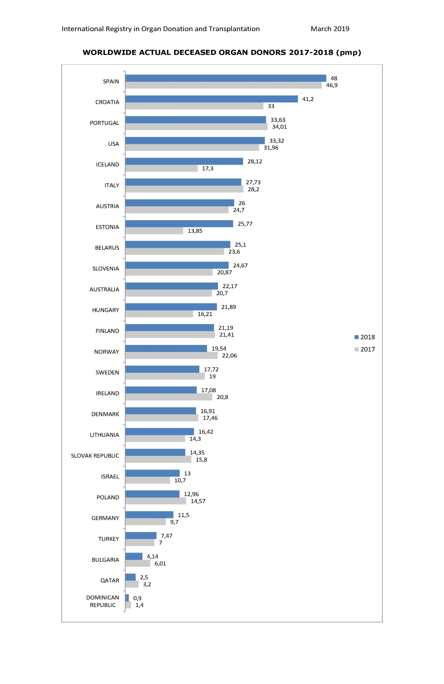

Националната институция, която управлява, координира и контролира процеса на донорството от детекцията на донора до трансплантацията в страната е Изпълнителна агенция „Медицински надзор“.
Проблеми:
Първата основна причина за недостатъчния брой органи в страната е неадекватният скрининг на пациенти в кома. Тази причина ще бъде отстранена с предвидените мерки в националната програма.
Втората по важност причина е липсата на пълна информация при близките на починалия пациент, за да могат те да предоставят съгласие за донорство. В резултат броят на трансплантации в страната остава нисък. Дарението на орган е изключително деликатна тема, при която близките са подложени на изключителен стрес и преживяват много тежък момент. По правило решението на близките на починалия е необходимо да се вземе в разумно кратък срок. В крайна сметка донорството в голяма степен зависи от готовността на близките на пациента да предоставят своето съгласие както при регистрирана мозъчна смърт, така и при циркулаторна смърт.
Важен момент в процеса на донорството е създаването на строга организация на националните координатори в страната. Това предполага мрежа от специалисти по донорство и трансплантация. Тяхната дейност трябва да бъде подпомагана от ръководителите на съответните лечебни заведения, Министерството на здравеопазването и от ИАМН, за да може да се гарантира съгласуваността на действията във всеки един етап. Ролята на координаторите може да бъде подобрена с оглед по-бързо идентифициране на потенциалните донори, осигуряване на транспорта на органите и дори показване на съпричастност към семейството на починалия. Мрежата от координатори е достатъчно голяма, но ефектът от дейността и е слаб.
Представеният анализ показва, че се предприемат нови мерки, които имат потенциала да създадат подходяща организация за донорството и трансплантацията.
Направленията, които трябва да се следват и които са заложени и в Националната програма по насърчаване на донорство и трансплантации, са следните:

- Работа с координаторите по донорство за тяхното мотивиране за откриване на потенциални донори.
- Подобряване на организацията в болничните заведения за по-висока ефективност по дейностите по откриване и реализиране на донорите в мозъчна смърт.
- Популяризиране процесите на донорството в обществото и сред медицинските специалисти.

Въпреки че трансплантациите на органи спасяват хиляди човешки животи и трансформират качеството на живота на други хиляди, много хора ще умрат или ще останат на хемодиализа, защото предлагането на органи е драстично по-малко от търсенето. Близо 40 000 пациенти в момента чакат за бъбрек в Западна Европа, докато броят на починалите донори остава стабилен около 5 000 всяка година.
Степента на смъртност, докато се чака сърдечна, чернодробна или белодробна трансплантация, обикновено варира между 15% и 30%, но в някои случаи е дори по-висока в зависимост от вида на необходимия орган.
През 2017 г. няма подходящ черен дроб за над 400 европейски граждани и около 400 души са починали, докато са чакали сърце.
Тези цифри не разкриват истинските нива на неудовлетворената нужда от такива органи. Потенциалната нужда от различните органи е много по-висока.
Недостигът на органи означава, че само пациентите, които най-вероятно ще се възползват от тях, би трябвало да са поставени в списъка на чакащите за трансплантация на органи. Да поставим пациентите в списък на чакащи, ако нямат надежда да получат орган, е безсмислено и етично силно съмнително.
Нарастващото търсене на органи без увеличение на предлагането създава проблеми за много страни, особено за страни, в които регулирането на донорството не е добро, тъй като рискът от трафик на органи нараства.
Непрекъснато растящото недоверие на обществото към здравната система води и до недоверие към процесите на донорството. Нещо повече, поради недобре действащата система на здравеопазване, медицинските специалисти /координатори по донорство/ нямат професионална мотивация да участват активно в търсенето и откриването на потенциални органни донори. Финансирането на дейностите по идeнтифициране на донора не са достатъчен стимул и не са насочени към крайния ефект - откриване на донори, чиито органи да се трансплантират. Прекомерната натовареност на координатора по донорство, който е лекар анестезиолог, липсата на престиж на дейността им са едни от причините, които обуславят ниския ръст на донорството в България.

